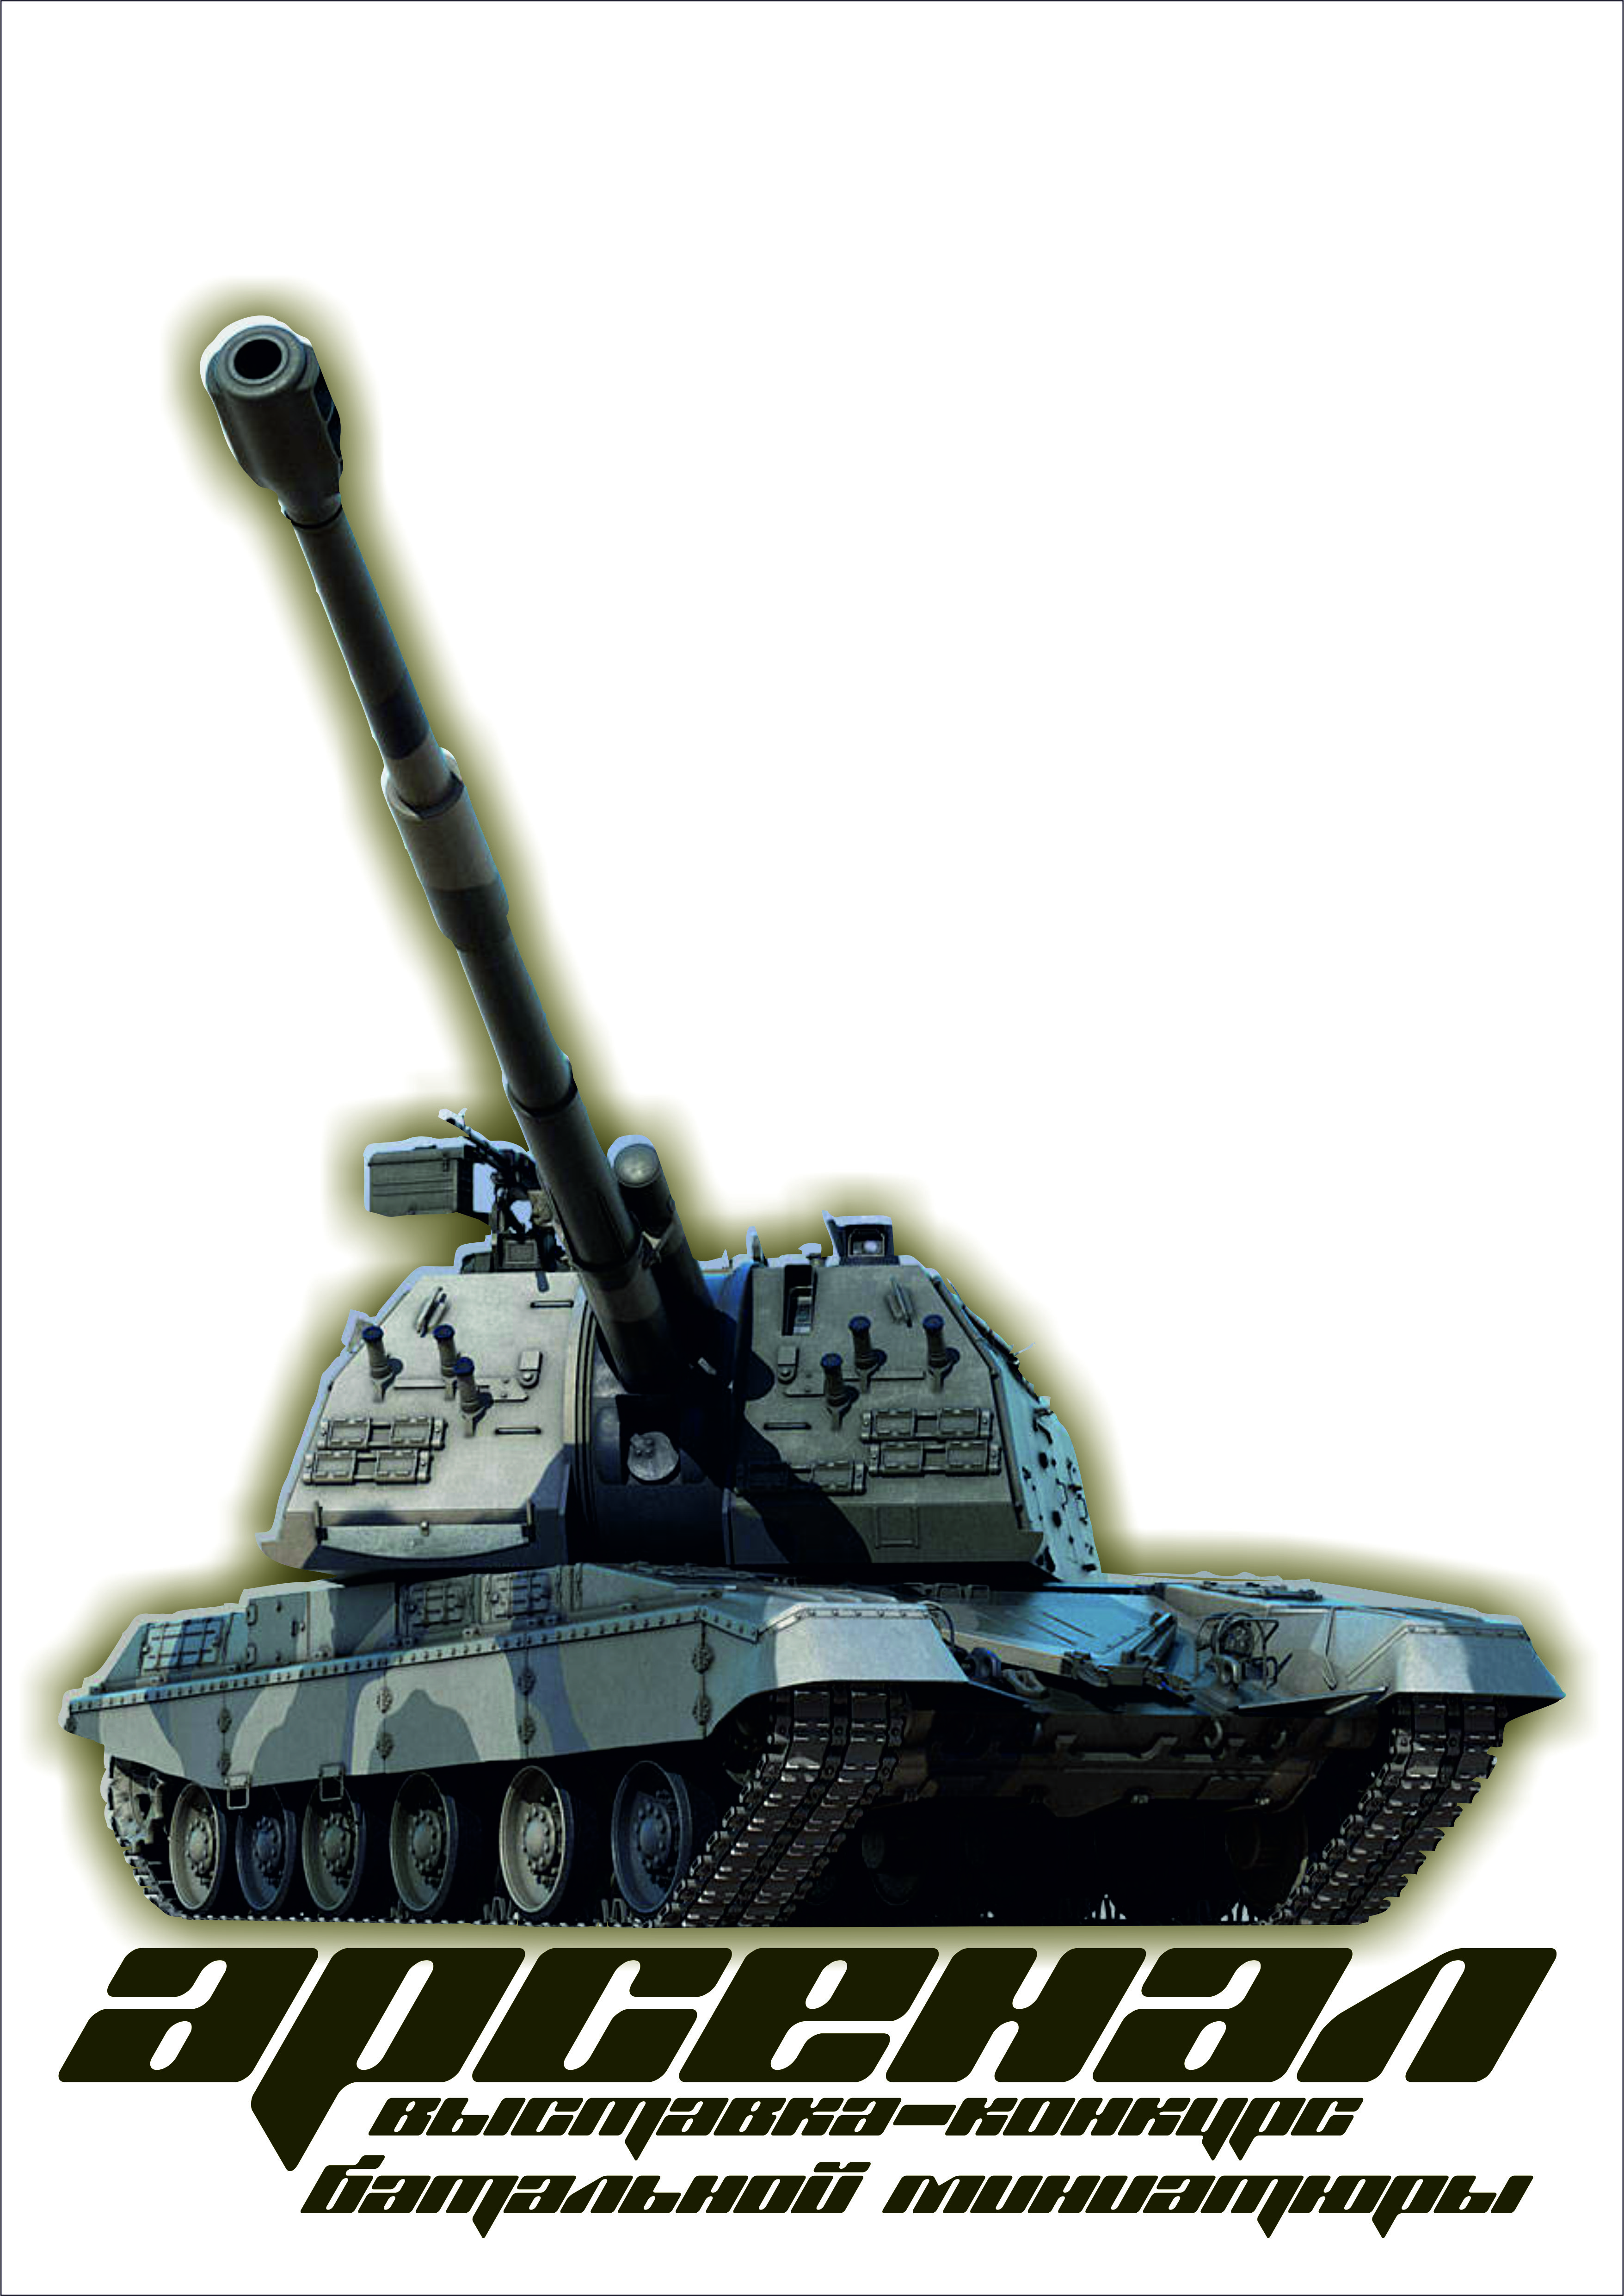
«Утверждаю»
Начальник
Управления образования
Администрации г.Пятигорска
________________Н.А.Васютина
«___» ноября 2017г.

ПОЛОЖЕНИЕ
о выставке-конкурсе батальной миниатюры
«АРСЕНАЛ»
В целях совершенствования военно-патриотического воспитания подрастающего поколения, развития прикладных навыков, творчества и знаний по истории страны, популяризации стендового моделирования и макетирования, среди учащихся общеобразовательных учреждений г.Пятигорска в период с 22 по 27 января 2018 года проводится Третья открытая городская выставка-конкурс батальной миниатюры «АРСЕНАЛ».
Выставка-конкурс проводится на базе ЦВПВМ. Разъяснения и консультации по условиям проведения выставки-конкурса можно получить в Центре военно-патриотического воспитания молодёжи (пл. Ленина 23, тел. 336081, 89283468048 Швец Александр Иванович).
Выставка-конкурс проводится при поддержке Управления образования администрации г.Пятигорска, Совета ветеранов г.Пятигорска, МБУ ДО «Центр военно-патриотического воспитания молодежи», МБУ ДО «Станция юных техников», магазина стендовых моделей «Юный техник».

Освещение мероприятия – ВГТРК, СИФ-КВМ, газеты «Пятигорска правда», «Городовой», официальный сайт администрации г.Пятигорска www.pyatigorsk.org, официальный сайт ЦВПВМ www.огоньславы.рф, группа ВК «Почетный караул Пятигорска», «"АРСЕНАЛ" клуб батального моделирования»
Участники выставки-конкурса - учащиеся общеобразовательных учреждений города Пятигорска. Конкурс индивидуальный. Количество участников от образовательных учреждений не ограничено. Вне конкурса могут участвовать любые мастера стендового моделизма. Участие в выставке-конкурсе бесплатное.
В выставке могут принять участия работы, ранее не участвовавшие в нашей выставке.
Выставка-конкурс проводится в виде временной экспозиции в залах Народного музея Боевой славы. Работы-победительницы, при согласии авторов, могут быть выставлены в постоянной экспозиции.
Заявки на участие в выставке-конкурсе (с указанием наименования учебного учреждения, фамилии, имени, года рождения, класса участника, наименования и масштаба работы, номинации выставки-конкурса) подаются в ЦВПВМ лично или по электронной почте post1-5gorsk@yandex.ru до 19 января 2017 года. Расстановка моделей 20 января 2017г.

Номинации выставки-конкурса.
- Историческая техника, вооружение и солдаты (до XX века)
- Техника, вооружение и солдаты Второй мировой войны.
- Техника, вооружение и солдаты современных вооруженных сил.
- Свободная тема
Категории выставки-конкурса:
    - Модели броне- и автомобильной техники, артиллерии;
    - Модели самолетов, вертолетов и других летательных аппаратов;
    - Модели кораблей и подводных лодок;
    - Модели местности, зданий и сооружений.
    - Виньетки, диорамы

Состав жюри:
- БАТМАНОВ Л.Н., ветеран ВОВ, бессменный руководитель клуба «Морская душа», Почетный председатель жюри.
- КОБРИН В.А., ветеран ВОВ, заслуженный учитель РФ, сопредседатель жюри;
- ЛЕГА Н.Н., председатель Совета ветеранов г.Пятигорска;
- ФЕДОРОВИЧ С.П., директор МБУ ДО СЮТ;
- ШВЕЦ А.И., руководитель направления «Батальное моделирование»;
- ПОГОСЯН А.П., директор магазина «Юный техник»;
- УДАРЕНКО М.О., художник ЦВПВМ;
- УДАРЕНКО Б.С., художник-оформитель музея М.Ю.Лермонтова.
ПОДВЕДЕНИЕ ИТОГОВ И НАГРАЖДЕНИЕ.
Победители в номинациях награждается грамотами и ценными призами. Образовательные учреждения за массовость участников награждаются грамотами, которые учитываются в рейтинге Управления образования. Все участники получают Сертификат участника.
РАСПОРЯДОК ПРОВЕДЕНИЯ ВЫСТАВКИ-КОНКУРСА
Суббота, 20 января, до 14.30 – расстановка экспозиции
1 день, 22.01.2018 15.00 – торжественное открытие выставки-конкурса
15.30 – мастер-класс по покраске моделей
2 день, 23.01.2018 10.00 – 16.00 работа выставки
15.00 – работа жюри.
3 день, 24.01.2018 10.00 – 16.00 работа выставки
4 день, 25.01.2018 10.00 – 16.00 работа выставки
5 день, 26.01.2018 10.00 – 16.00 работа выставки
6 день, 27.01.2018 10.00 – 16.00 работа выставки
16.00 – подведение итогов, награждение
победителей, разбор экспозиции

